# 今日头条和网站

# 绵阳富临医院组织开展廉洁行医及行风建设专题学习教育活动

消费质量报讯（张燕川 记者何军）为维护患者利益，我院持续加强行风建设工作，12月6日下午，在医院学术厅，我院召开党员干部会议，针对医院行风及医德医风，廉洁警示，宪法知识组织专题学习教育，以督促党员干部明确责任，遵守承诺。

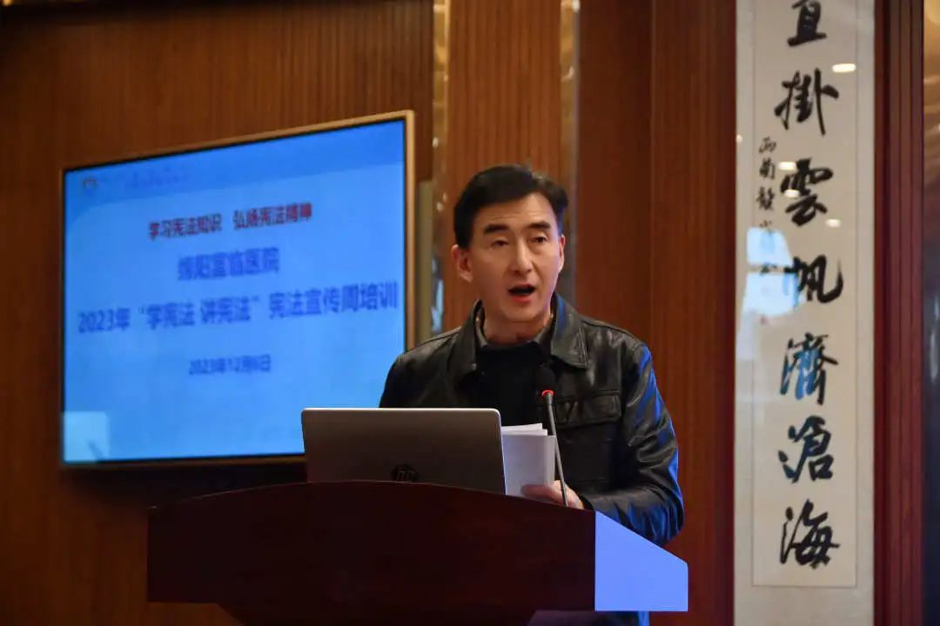

会议由院党总支书记、院长杨强主持，他表示，该院始终以“尊重病人、关爱病人是每一位医护人员的职责”为导向，从如何践行廉洁行医等方面为我院职工开展了各项培训，进一步加强了党风廉政建设。廉洁教育是筑牢医务人员“不想腐”思想的重要方式，今年以来，我院通过开展廉洁警示教育大会等教育形式，实实在在做到了警钟长鸣，让廉洁之风吹进了该院的每个角落。

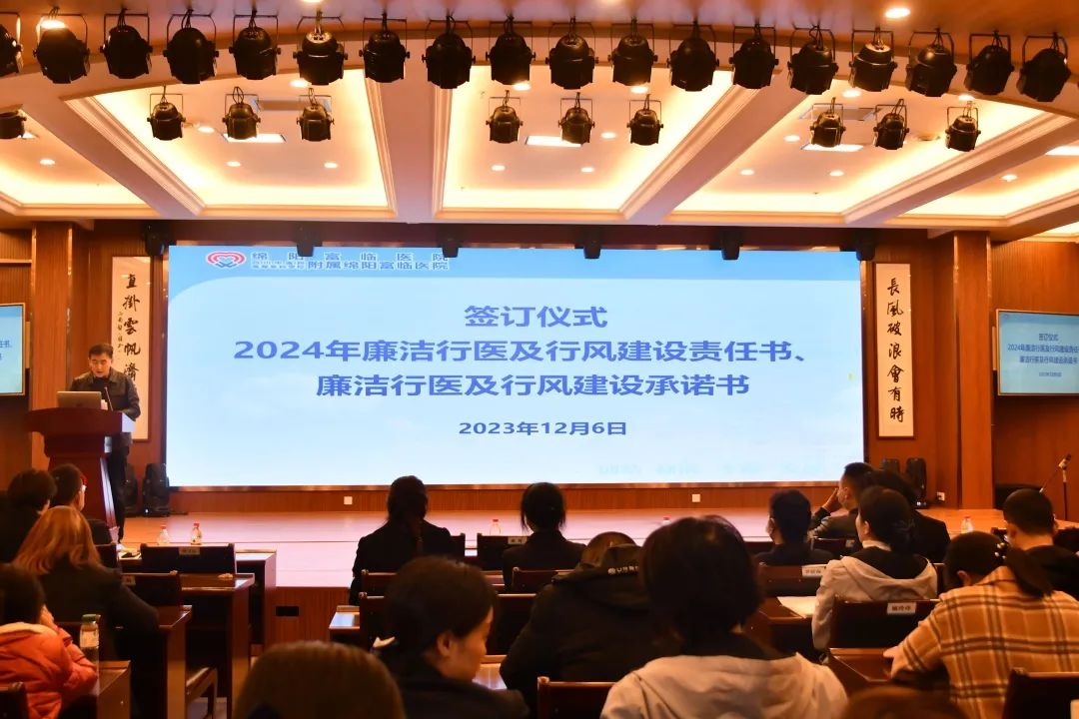

会上，杨强院长与科主任代表签订2024年《廉洁行医及行风建设责任书》，会后，由科室负责人与科室员工签订《廉洁行医及行风建设承诺书》，就“强化主体责任，层层落实，人人自觉规范医疗行为”作出郑重承诺。

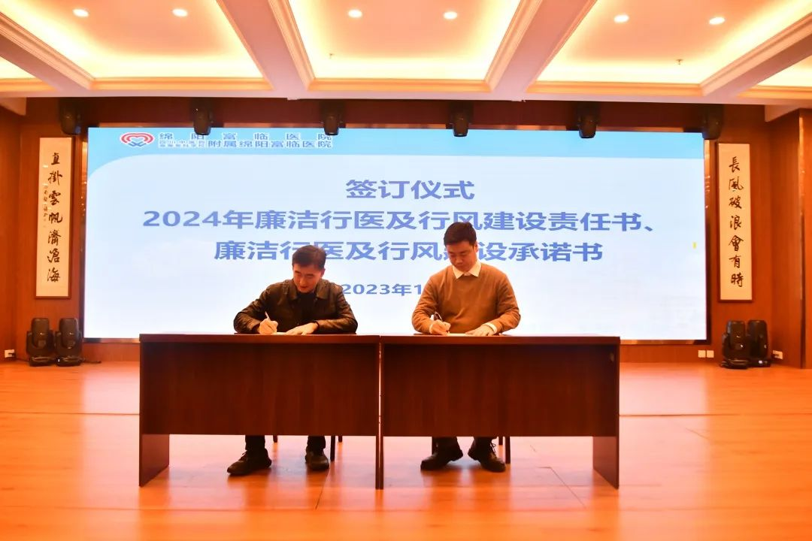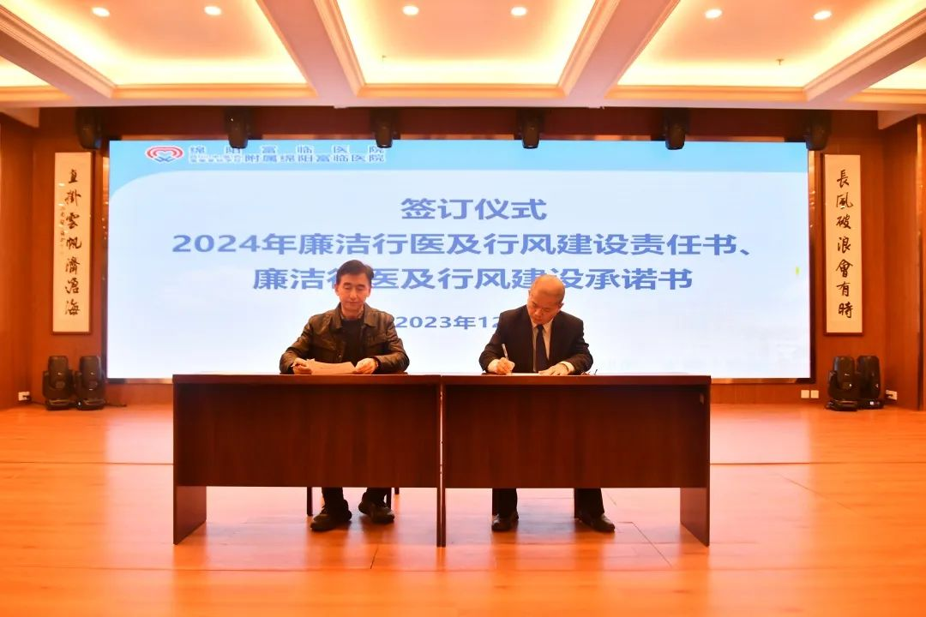  
 为了加强廉洁行医及行风建设工作，进一步增强党员干部职工拒腐防变意识，提高医疗服务质量，我院主要从以下四方面做起：一，组织全体医务人员学习《医疗机构工作人员廉洁从业九项准则》，并组织全院职工开展《反腐倡廉  廉洁行医》知识培训并测试。通过廉洁行医知识测试，提高职工的知晓率。二，定期开展三基三严培训，提高医务人员的业务技术水平，增强医务人员对患者的服务能力。三，设立意见箱、病员意见簿，专人管理，每月对患者反馈的问题，及时汇总，立即整改。四，每年不定期组织医院各相关科室专家对社区群众进行义诊活动。

除此以外，该院还通过接受社会各界行风监督员监督、患者座谈会、畅通信访投诉举报等外部监督机制，及时发现和解决医院服务和管理中的不规范行为。坚持廉洁行医，是关乎民生的重大工程，也是推动医院高质量发展的必然要求，我院将继续努力打造党风清正，院风清新，医风清廉，医患亲情，群众满意的医院，为群众的健康保驾护航。

杨强表示，接下来，该院将以问题为导向，深入分析党风廉政建设和反腐败工作的新形势，只有不断加强党性修养和自身修养，增强廉洁自律意识，筑牢拒腐防变的思想防线，真正做到廉洁行医，才能保证行业生态风清气正，廉洁行医蔚然成风，促进医院健康、持续发展。